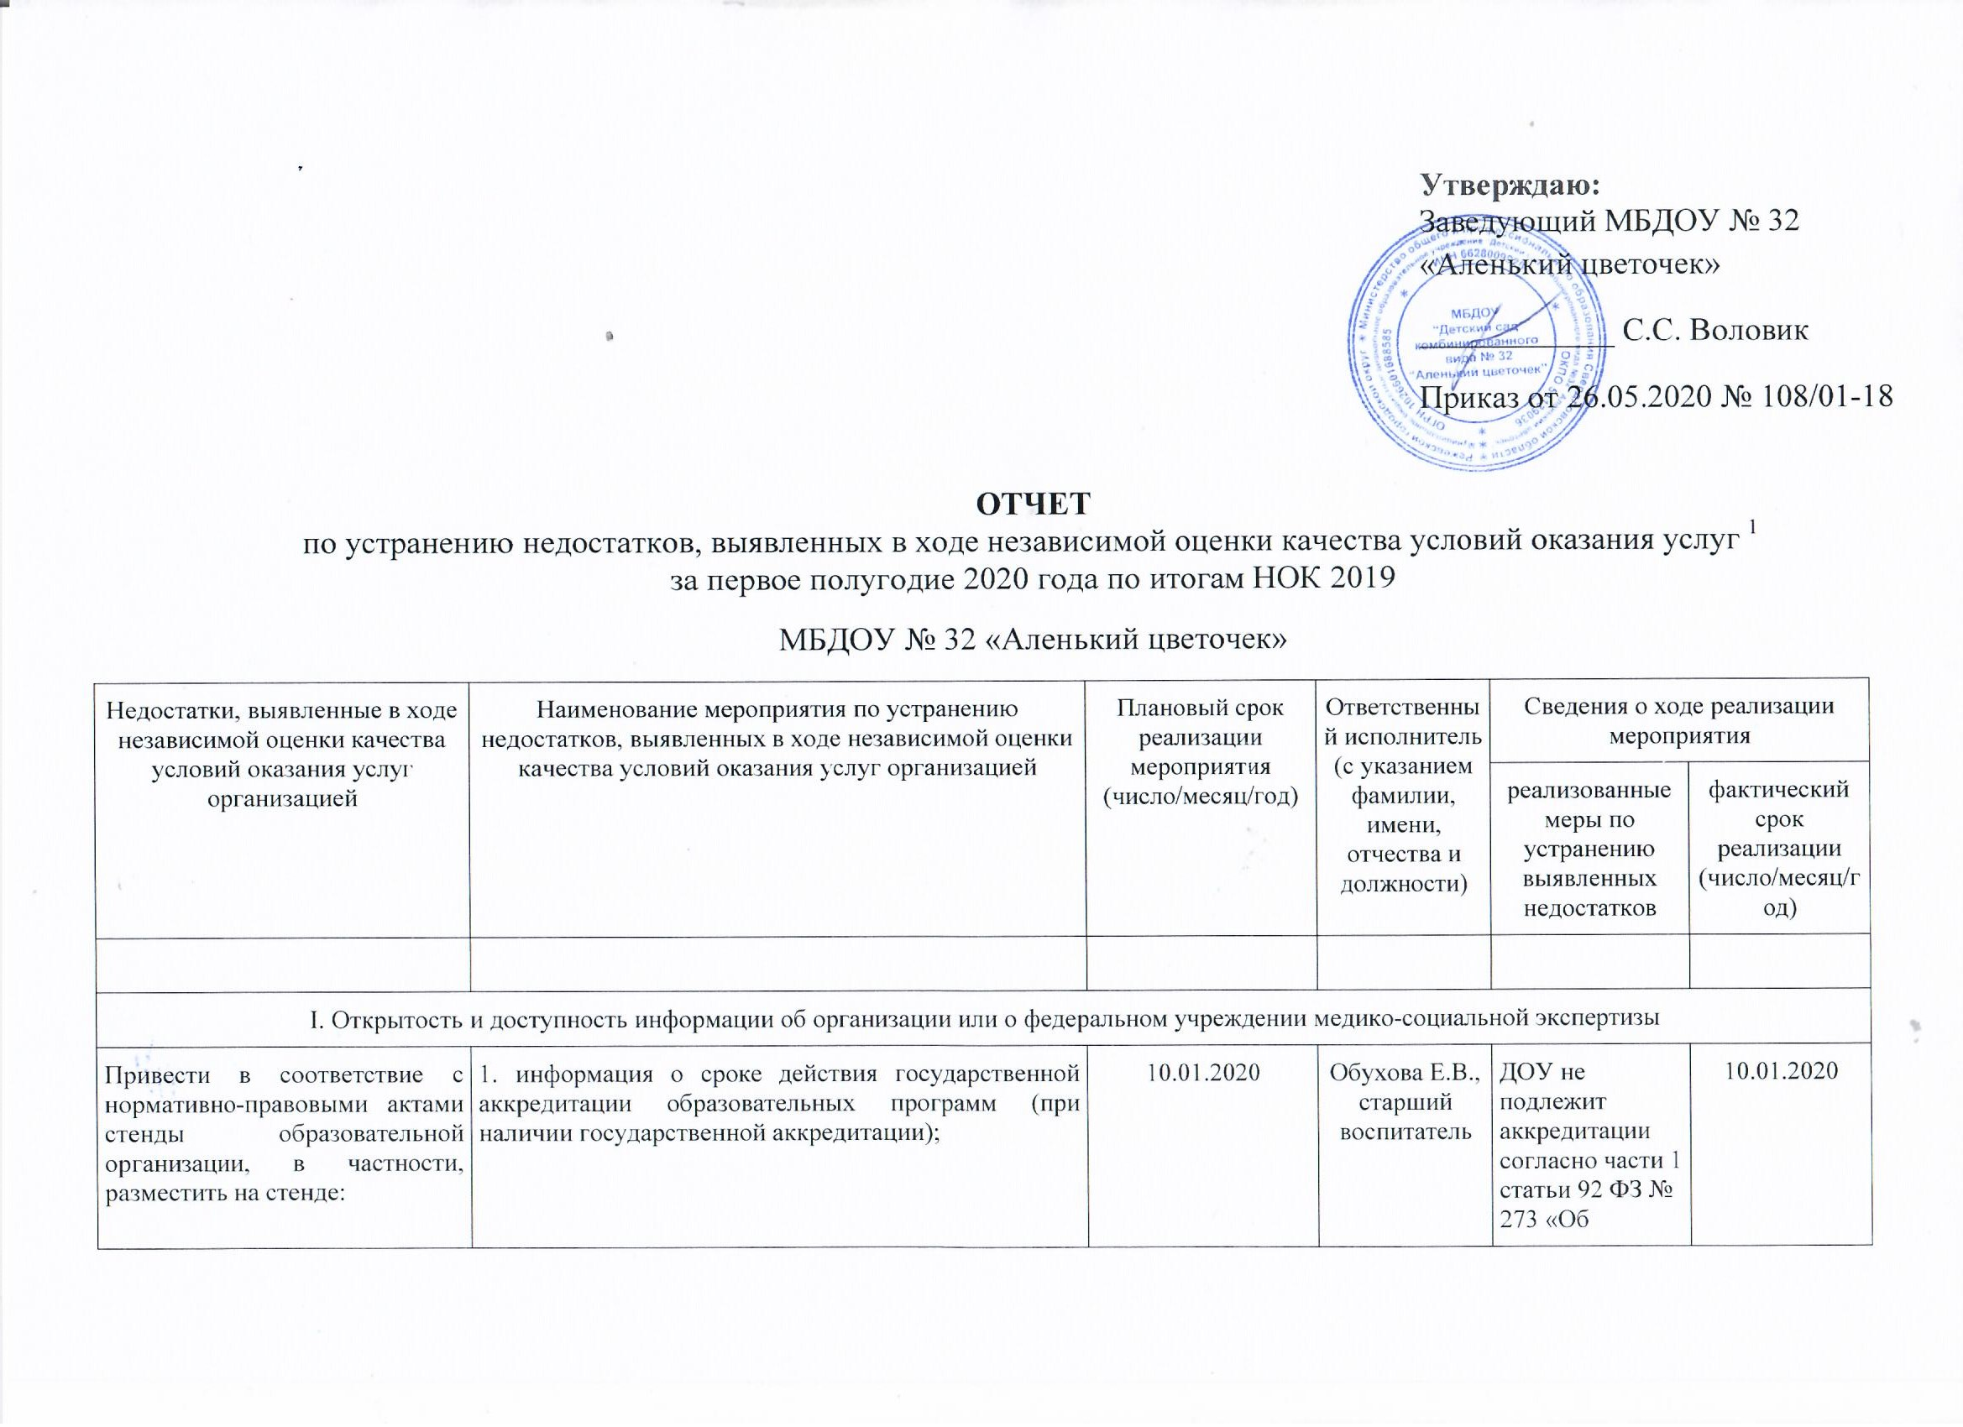

Утверждаю:
Заведующий МБДОУ № 32 «Аленький цветочек»
____________ С.С. Воловик
Приказ от 26.05.2020 № 108/01-18

ОТЧЕТ
по устранению недостатков, выявленных в ходе независимой оценки качества условий оказания услуг ¹
за первое полугодие 2020 года по итогам НОК 2019
МБДОУ № 32 «Аленький цветочек»
Недостатки, выявленные в ходе независимой оценки качества условий оказания услуг организацией | Наименование мероприятия по устранению недостатков, выявленных в ходе независимой оценки качества условий оказания услуг организацией | Плановый срок реализации мероприятия  (число/месяц/год) | Ответственный исполнитель (с указанием фамилии, имени, отчества и должности) | Сведения о ходе реализации мероприятия
 |  |  |  | реализованные меры по устранению выявленных недостатков | фактический срок реализации  (число/месяц/год)

I. Открытость и доступность информации об организации или о федеральном учреждении медико-социальной экспертизы
Привести в соответствие с нормативно-правовыми актами стенды образовательной организации, в частности, разместить на стенде: | 1. информация о сроке действия государственной аккредитации образовательных программ (при наличии государственной аккредитации); | 10.01.2020 | Обухова Е.В., старший воспитатель | ДОУ не подлежит аккредитации согласно части 1 статьи 92 ФЗ № 273 «Об образовании в Российской Федерации», на стендах размещены копии лицензии с приложением | 10.01.2020
 | 2. информация об условиях питания обучающихся, в том числе инвалидов и лиц с ограниченными возможностями здоровья | 17.01.2020 | Федоровская В.Ф., медицинская сестра | информация об условиях питания обучающихся размещена https://detsad32.tvoysadik.ru/?section_id=48 | 17.01.2020
Привести в соответствие с нормативно-правовыми актами официальный сайт организации, в частности, разместить на сайте | 1. информацию о наличии специальных технических средств обучения коллективного и индивидуального пользования для инвалидов и лиц с ограниченными возможностями здоровья | 03.03.2020 | Паршакова Е.П., зам. заведующего по АХЧ | Приобретена мультимедий-ная установка  https://detsad32.tvoysadik.ru/sveden/budget | 03.03.2020
 | 2. информацию о поступлении финансовых и материальных средств и об их расходовании по итогам финансового года | 13.12.2019 | Зекрина О.С., делопроизводитель | Информация о поступлении финансовых и материальных средств и об их расходовании по итогам финансового года размещена  https://detsad32.tvoysadik.ru/sveden/budget | 13.12.2019
 | 3. информацию о количестве вакантных мест для приема (перевода) по каждой образовательной программе (на места, финансируемые за счет бюджетных ассигнований, по договорам об образовании за счет средств ФЛ и/ или ЮЛ) | 01.11.2020 | Зекрина О.С., делопроизводитель | Информация о количестве вакантных мест для приема (перевода) по каждой образовательной программе актуальна на сайте  https://detsad32.tvoysadik.ru/sveden/vacant | 01.11.2020
Обеспечить наличие на официальном сайте образовательной организации информации о следущих дистанционных способах обратной связи и взаимодействия с получателями услуг и их функционирование | 1. раздел Часто задаваемые вопросы  2. техническую возможность выражения получателем услуг мнения о качестве условий оказания услуг образовательной организацией (наличие анкеты для опроса граждан или гиперссылки на нее) | 06.10.2020 | Зекрина О.С., делопроизводитель | Создан раздел «Часто задаваемые вопросы»  https://detsad32.tvoysadik.ru/?section_id=57  Информация размещена в разделе независимая оценка качества  https://detsad32.tvoysadik.ru/?section_id=36 | 06.10.2020
Усилить работу по популяризации официального сайта bus.gov.ru на официальном сайте образовательной организации, разместив на официальном сайте: | 1. в разделе 'Независимая оценка качества условий оказания услуг' планов и отчетов по итогам НОК в 2019 году | 30.01.2020 | Зекрина О.С., делопроизводитель | План и отчет размещены размещена в разделе независимая оценка качества  https://detsad32.tvoysadik.ru/?section_id=36 | 30.01.2020
 | 2. банер с приглашением оставить отзыв на официальном сайте bus.gov.ru (на главной странице официального сайта образовательной организации) | 30.01.2020 | Зекрина О.С., делопроизводитель | Баннер актуален на главной странице официального сайта ДОУ  https://detsad32.tvoysadik.ru/ | 30.01.2020

II. Комфортность условий предоставления услуг
Улучшить условия комфортности оказания услуг, обеспечив: | 1. наличие комфортной зоны отдыха (ожидания), оборудованной соответствующей мебелью | 25.12.2019 | Паршакова Е.П., зам. заведующего по АХЧ | Приемные оборудованы стульями (для ожидания ребенка), напольной вешалкой для верхней одежды. | 25.12.2019
Улучшить условия комфортности оказания услуг, обеспечив: | 2. наличие и понятность навигации внутри образовательной организации | 16.12.2019 | Паршакова Е.П., зам. заведующего по АХЧ | Группы, кабинеты, технические помещения оснащены табличками с названием, на стенах размещены планы эвакуации, обозначены пути эвакуации, запасные выходы | 16.12.2019
 | 3. наличие и доступность питьевой воды | 16.12.2019 | Федоровская В.Ф., медицинская сестра | В группах имеется емкость, посуда для питевой воды. Контроль за питьевым режимом осуществляется ежедневно | 16.12.2019

III. Доступность услуг для инвалидов
Повысить уровень доступности услуг для инвалидов, обеспечив: | 1. наличие оборудованных входных групп пандусами (подъемными платформами)  2. наличие адаптированных лифтов, поручней, расширенных дверных проемов | Не предусмотрено | Воловик С.С., заведующий | Из-за конструктивных характеристик здания условия доступности услуг для инвалидов-колясочников возможны при капитальной реконструкции здания. Для других категорий инвалидов услуга условно доступна. В учреждении назначено лицо ответственное за сопровождение инвалидов. | Не предусмотрено
Повысить уровень доступности услуг для инвалидов, обеспечив: | 3. наличие выделенных стоянок для автотранспортных средств инвалидов | 01.12.2020 | Паршакова Е.П. зам. заведующего по АХЧ | Стоянка для автотранспортных средств в имеется у центрального входа детского сада. Запланирована установка знака для автотранспортных средств инвалидов. | 01.12.2020
Повысить уровень доступности услуг для инвалидов, обеспечив: | 4. наличие сменных кресел-колясок | Не предусмотрено | Воловик С.С., заведующий | Кресел- колясок нет в наличии и использование их невозможно ввиду не соответствия ширины коридоров требованиям по передвижению для инвалидов колясочников. | Не предусмотрено
Повысить уровень доступности услуг для инвалидов, обеспечив: | 5. наличие специально оборудованных санитарно-гигиенических помещений в образовательной организации | Не предусмотрено | Воловик С.С., заведующий | Наличие специально оборудованных санитарно-гигиенических помещений не возможно из-за конструктивных характеристик здания. | Не предусмотрено
Повысить уровень доступности услуг для инвалидов, обеспечив: | 6. дублирование для инвалидов по слуху и зрению звуковой и зрительной информации | 01.06.2020 | Паршакова Е.П., зам. заведующего по АХЧ | Приобретены таблички с информацией об учреждении рельефно-точечным шрифтом Брайля | 01.06.2020
Повысить уровень доступности услуг для инвалидов, обеспечив: | 7. дублирование надписей, знаков и иной текстовой и графической информации знаками, выполненными рельефно-точечным шрифтом Брайля | 01.06.2020 | Паршакова Е.П., зам. заведующего по АХЧ | Приобретены таблички с информацией об учреждении рельефно-точечным шрифтом Брайля | 01.06.2020
Повысить уровень доступности услуг для инвалидов, обеспечив: | 8. предоставление инвалидам по слуху (слуху и зрению) услуг сурдопереводчика (тифлосурдопереводчика) | 01.06.2020 | Воловик С.С., заведующий | В настоящее время в штатном расписании сурдопереводчика нет, при обращении родителей услуга может быть введена | Не предусмотрено
Повысить уровень доступности услуг для инвалидов, обеспечив: | 9. наличие альтернативной версии официального сайта образовательной организации в сети Интернет для инвалидов по зрению | 30.04.2017 | Зекрина О.С., делопроизводитель | Создана версия для слабовидящих  https://detsad32.tvoysadik.ru/ | 30.04.2017
Повысить уровень доступности услуг для инвалидов, обеспечив: | 10. помощь, оказываемую работниками организации, прошедшими необходимое обучение (инструктирование) по сопровождению инвалидов в помещениях организации и на прилегающей территории | 02.09.2019 | Зекрина О.С. делопроизводитель | Проводится вводный инструктаж, приказом от 02.09.2019 № 225-1/01-18 закреплены работники, ответственные, за встречу и сопровождение инвалида | 02.09.2019
Повысить уровень доступности услуг для инвалидов, обеспечив: | 11. наличие возможности предоставления услуги в дистанционном режиме или на дому | 01.06.2020 | Воловик С.С., заведующий | Информация о предоставления услуги в дистанционном режиме или на дому размещена на сайте ДОУ  https://detsad32.tvoysadik.ru/?section_id=53 | 01.06.2020

IV. Доброжелательность, вежливость работников организации или федерального учреждения медико-социальной экспертизы
Этика делового общения | Продолжить работу по повышению доброжелательности и вежливости работников | 18.12.2019 | Обухова Е.В., старший воспитатель | Для работников ДОУ проведен семинар «Этикет и культура общения», курсы повышения квалификации по теме  « Этика и культура общения», для младшего обслуживающего персонала проведена консультация «Этика и культура общения». | 18.12.2019

V. Удовлетворенность условиями оказания услуг
 | Повысить уровень удовлетворенности условиями оказания услуг, в частности, создать условия для готовности получателей рекомендовать организацию | 31.05.2020 | Воловик С.С., заведующий | Для повышения уровня удовлетворенности условиями оказания услуг, в частности, создания условий для готовности получателей рекомендовать организацию. Для этого проводятся следующие мероприятия:  - постоянно обновляется сайт ДОУ https://detsad32.tvoysadik.ru/;  - в СМИ Режевского городского округа регулярно публикуются статьи, отзывы о деятельности ДОУ;  - принимается участие в городских, региональных мероприятиях. | 31.05.2020
 | Продолжить работу по повышению уровня удовлетворенности организационными условиями оказания услуг | 31.05.2020 | Воловик С.С., заведующий. | По повышению уровня удовлетворенности организационными условиями оказания услуг было создано следующие:  - музыкальный зал оснащен мультимедийным оборудованием;  - усилена безопасность детского сада установкой домофонной системы;  - установлены водонагреватели в каждой группе на период отключения горячего водоснабжения;  - все группы ДОУ оборудованы ЖК телевизорами, DVD приставками, музыкальным центрами;  - вновь построена и оборудована современным физкультурным оборудованием спортивная площадка;  - каждая прогулочная площадка обеспечена современным уличным оборудованием;  - открыта вторая группа для детей с тяжелыми нарушениями речи. | 31.05.2020

